История и так искажена...
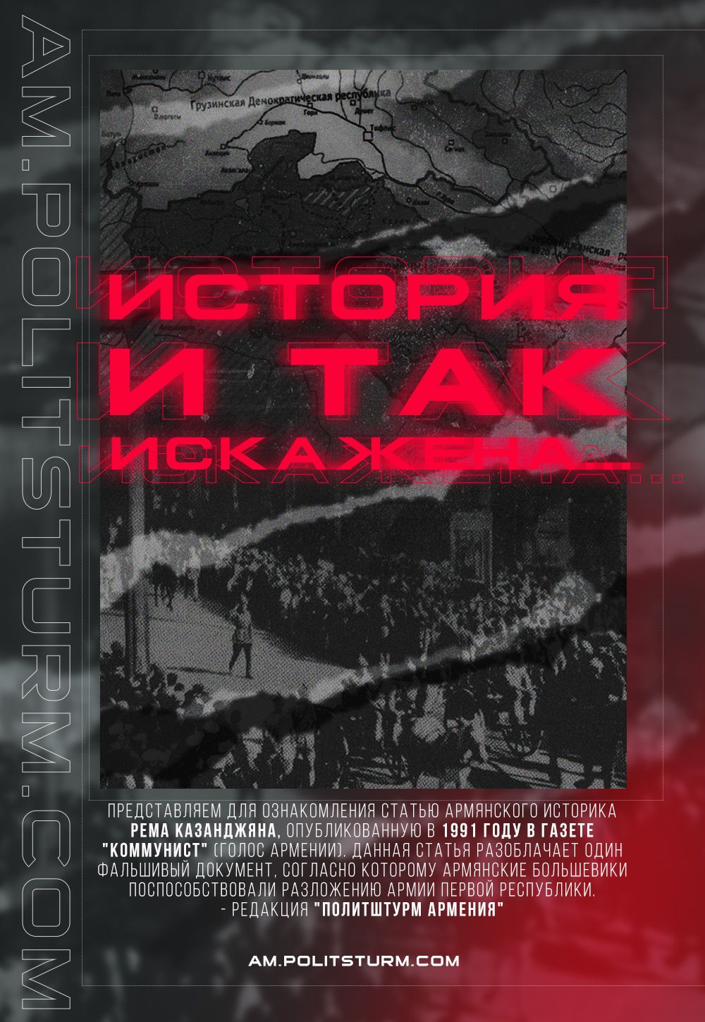

Оригинальная статья
2023-07-23
15 мин. на чтение

Представляем для ознакомления статью армянского историка Рема Казанджяна, опубликованную в 1991 году в газете "Коммунист" (Голос Армении). Данная статья разоблачает один фальшивый документ, согласно которому армянские большевики поспособствовали разложению армии Первой республики. - редакция "Политштурм Армения"
В ряду многих случаев искажения исторических фактов в последние год-полтора некоторые средства массовой информации стали друг за другом публиковать в изложении или полностью так называемый циркуляр ЦК КП Армении от 20 сентября 1920 г., нисколько не задумываясь при этом, что данный документ вызывает серьезные сомнения относительно его подлинности.
И дабы читатель мог зримо представить, о чем пойдет речь ниже, приведем и мы его по тексту того единственного архивного экземпляра, который не раз цитировался в нашей печати:
«Строго секретно»
«Центральный Комитет коммунистов (большевиков) Армении предписывает всем партийным организациям, как в тылу, так и на фронте и особенно направляющимся в Карсский гарнизон большевикам, развернуть широкую пропаганду против войны среди отдельных солдат и во время отдельных сборов, а также посредством листовок, имея основной задачей следующее:
1. Турция больше не является прежней Турцией и по отношению к Армении не имеет агрессивных планов.
2. Кемалистская Турция является союзницей Советской России и борется за свою национальную независимость против империализма (Англии, Франции, Греции).
3. Победа республиканской Армении над Турцией будет означать усиление империализма на Ближнем Востоке и тем самым поставит под угрозу дело победы революции в Закавказье, а затем и советизации Востока.
4. Задачей армянских большевиков-коммунистов должно быть ускорить поражение Республиканской Армении, чем и ускорится советизация Армении.
В этих целях необходимо:
1. Всеми средствами разложить армянскую действующую армию, а именно:
а) организовать дезертирство и всячески мешать проведению мобилизации;
б) на фронтах убедить солдат, чтобы они не стреляли о наступающих турецких солдат, а, покинув передовые позиции, возвратились в тыл;
в) не подчиняться приказам офицеров и в случае необходимости уничтожить их.
2. Наряду со всем этим самое существенное — убедить солдат Республиканской Армении, что победивший турецкий аскяр есть революционный аскяр, который не только не позволит себе какие-либо насильственные действия по отношению к побежденной стране, не причинит ущерба населению, а наоборот — поможет трудовому армянскому народу освободиться от господства агентов империализма — дашнаков.
3. Вновь и вновь разъяснить, что освобождаясь от господства дашнаков, Армения навсегда свяжет свою судьбу с Советской Россией, навсегда будет покончено с войной и голодом, и обессиленная от постоянных столкновений страна наполнится хлебом России и станет участником великого дела мировой революции.
Примечание: письмо прочесть на собрании с ограниченным числом лиц и после прочтения тут же сжечь.
Члены Центрального Комитета Компартии Армении: С. Касьян, А. Мравян, А. Нуриджанян, Ш. Амирханян, И. Довлатян, А. Иоаннисян.
№ 218 Баку 20 сент. 1920 г». (Перевод с армянского).
Сомнительность данного «документа» очевидна с первых же строк: в сентябре 1920 г., как явствует из архивных материалов того времени, ЦК Компартии Армении еще не функционировал и до 1 октября 1920 г. все распоряжения отдавались находящимся в том же Баку Заграничным бюро КПА (партархив Института общественно-политических исследований ЦК КП Армении, ф. 1, оп. 1, д. 9. лл. 25 — 31).
Причем не было ни одного случая, чтобы Загбюро выступило под именем ЦК КПА.
Вызывает удивление также и указанный в «документе» состав ЦК КПА: из шести «членов ЦК», якобы подписавшихся под «циркуляром», только двое (!!) в рассматриваемый период были членами ЦК (там же, ф. 1022, оп. 3, д. 258, лл. 1 — 7. ЦК КПА был сформирован в конце августа 1920 г., утвержден 1 октября, с этого времени и начал функционировать).
Более того, трое-четверо из «членов ЦК», якобы подписавшие циркуляр, в тот период вообще не входили в состав руководства КП Армении — ни Загбюро, ни ЦК.
Не может не вызвать сомнений также стоящий на «документе» исходящий № 218: согласно архивным материалам того времени нумерация исходящих ЦК КПА начинается с 1 октября 1920 г., нумерация же исходящих бумаг Загбюро КПА за сентябрь 1920 г. превышает цифру 450 (там же, ф. 1, оп. 1. д. 9, лл. 29 — 30 и др.; д 12, л. 20; д. 14, лл. 11, 12, 15, 16).
Таким образом, 20 сентября 1920 г. циркуляр ЦК КПА не мог иметь исходящий № 218, когда спустя месяц, 17 — 19 октября, исходящие бумаги ЦК КПА были, зарегистрированы под №№ 107 128 там же, д. 12, лл. 21, 22; д. 15, л. 5).
Наконец, ни в документах ЦК КПА того времени. ни до этого — документах Загбюро мы не встречаем непринятые в тот период в употреблении выражения «ЦК коммунистов (большевиков) Армении», «армянские большевики-коммунисты», « Республиканская Армения», которые приводятся в так называемом «циркуляре ЦК КПА».
Серьезные возражения вызывает также сама суть «документа».
Как известно, после подавления Майского восстания (1920 г.) руководством коммунистических организаций Армении неоднократно поднимался перед центром вопрос о советизации Армении. Но при этом ставка неизменно делалась исключительно на РСФСР, а не на турецкие войска (с последними связывали надежду находящиеся в Баку некоторые представители центра). В письме ЦК КПА в ЦК РКП(б) в октябре-ноябре 1920 г. мы читаем:
«ЦК КПА ввиду возможности советизации Армении ...считает нужным довести до сведения высших партийных органов следующее: советизация Армении возможна силами Советроссии».
(там же, д. 17, лл. 1 — 3).
Известно также, что летом и осенью 1920 г. коммунистические организации Армении, в силу известных причин, были слишком слабы, чтобы можно было поставить перед ними сколь-нибудь серьезные задачи.
«В Армении после восстания (имеется в виду Майское восстание — Р. Казанджян.) организации разгромлены, — говорится в резолюции, состоявшейся 10 — 13 сентября 1920 г. в Баку конференции КП Армении. — Коммунистические организации благодаря разгрому потеряли организационные связи».
(там же, д. 10, л. 1).
То же подтверждалось и в октябре — ноябре 1920 г. в письме ЦК КПА в ЦК РКП(б) «После нашего поражения в мае месяце партийные организации совершенно разгромлены, революционные силы расплылись, и сейчас совершить самостоятельное движение в Армении не приходится» (там же, д. 17, л. 1).
Сказанного, думаю, вполне достаточно, чтобы убедиться, что в данном случае мы имеем дело с искусно сфабрикованной фальшивкой, и дошедший до нас единственный экземпляр «циркуляра ЦК», бог весть, каким образом оказавшийся на полках архива представляет собой никем никогда не сверенную и не заверенную машинописную копию.
И чтобы в будущем дотошный читатель не тратил попусту время на бесплодные поиски «подлинника», а точнее, чтобы не смог догадаться, что это — фальшивка, «копия» как бы вскользь доводит до сведения всех и вся, что подлинник «документа» — как бы это помягче выразиться — безнадежно потерян: мол, уже тогда был-де уничтожен, так сказать, по указанию сверху (вспомни, читатель, фразу из «циркуляра»: «после прочтения тут же сжечь»!).
И как тут не умилиться и не благодарить судьбу, а лучше — того неизвестного, кто ради нас с вами, несмотря на строжайшее предписание «ЦК», отступился и снял эту злосчастную «копию» с этого несуществующего «подлинника»?! Тем более, что в наш просвещенный век еще не все потеряно, еще встречаются «ученые», которые не видя ни разу в глаза этот самый «подлинник», берутся утверждать, что-де «такой документ действительно (вот как! — Р. Казанджян) был составлен» и подписан «членами Центрального Комитета Коммунистической партии (большивиков) Армении» (газ. «Авангард», Ереван, от 15 сентября 1989 г. Интервью проф. А. Н. Карапетяна).
И стоит ли после этого удивляться, что совершенно недавно на страницах одной газеты один автор-филолог дал волю своей фантазии: «Большевистские агенты, — пишет он, — проникая в воинские части, призывали армянских солдат бросать оружие и брататься с «революционным турецким аскяром», обещали быстрый триумфальный приход Красной Армии, защитницы всех угнетенных.
Велась пропаганда среди крестьян, срывались поставки боеприпасов, провианта, пускались под откос эшелоны, идущие на фронт». («Республика Армения» от 19 октября и 29 ноября 1990 г.). И все это, оказывается, за неполные 2 месяца с начала войны! Право, на Западе могут позавидовать тогдашней организованности армянских «большевиков-коммунистов»! И как тут не вспомнить слова французского философа Монтеня:
«Бич человека — это воображаемое знание».
Кстати, о падении Карса и «вине» в этом большевиков, как то может показаться из текста «циркуляра» (уж не ради ли этого аноним «снял» «копию»?!).
Ни один документ того времени партии «Дашнакцутюн» не обвиняет в этом большевиков.
«Причину неудачи под Карсом и настоящего состояния войск я вижу в том, — докладывал генерал О. Ахвердов командующему войсками Республики Армения Ф. Назарбекову (прим. ред.), — что, первое, полки на две трети пополнены убежденными дезертирами, второе, большинство офицеров слабы и не пользуются доверием солдат в бою, третье, начальники также слабы и неумелыми распоряжениями подорвали веру в солдатах, веру в руководство ими».
(ЦГИА Арм., ф. 200, оп. 1, д. 486, ч. II, л. 393. Подчеркнуто мною).
Еще раньше, 30 октября 1920 г., за несколько часов по падения Карса, генерал Даниел-бек Пирумов сообщал генералу М. Силикову:
«Под сильным нажимом турок... наши хлынули назад... Полная паника, все бегут... Участь крепости предрешена».
(там же, д. 602, л. 54. Подчеркнуто мною).
Более того, в переданной 2 ноября 1920 г. депеше командующего войсками Республики Армения Ф. Назарбекова об обстоятельствах падения Карса даже особо подчеркивается, что слухи о саботаже беспочвенны.
«... Не может быть и речи, — сообщал командующий войсками, — о добровольной сдаче крепости, а тем более об измене».
Ему вторил генерал О. Ахвердов:
«Относительно сдачи Карса и слухи об измене — злостная клевета»
(там же, л. 586, ч. П, лл. 390 — 391. Подчеркнуто мною).
Таким образом, причиной отступления войск Республики Армения было превосходство сил противника.
Но то, что было абсолютно ясно тогда, в 1920 г., сегодня, оказывается, уже неясно. И если «циркуляр ЦК» содержит всего лишь намек на «вину» большевиков, то распространенная в Ереване летом прошлого года анонимная листовка, как поведал нам еженедельник «Андрадарц» в номере от 14 июня 1990 г., уже «установила» конкретного «виновника» падения Карса.
Им, оказывается, был погибший еще в мае 1920 г. один из основателей и руководителей комсомола республики 20-летний Гукас Гукасян, которым, как гласит листовка, в сентябре — октябре 1920 г., т. е. спустя 4 — 5 месяцев после своей смерти, «была развернута деятельность по разложению Карсского, фронта». И кто его знает, может не сегодня — завтра эта анонимная листовка окажется на архивной полке рядом с уже известным нам «циркуляром ЦК», вытесняя из истории и нашей памяти подлинные события и документы, как это делается теперь.
О том, как важно сегодня тщательно проверять каждый источник, и факт, прежде чем предавать их гласности, дабы не оказаться в положении фальсификатора и не сеять смуту, свидетельствует следующее.
В 1989 г. азербайджанское государственное издательство выпустило в свет под редакцией доктора исторических наук Д. П. Гулиева подготовленный Институтом истории партии при ЦК КП Азербайджана сборник документов «К истории образования Нагорно-Карабахской автономной области Азербайджанской ССР (1918 — 1925)», в котором приводится следующая телеграмма Г. К. Орджоникидзе Г. В. Чичерину от 21 июня 1920 г.:
«Из Баку только что передал Гусейнов о полученной вчера Наримановым вашей телеграмме о Карабахе и Зангезуре, говорящей о присоединении этих областей к Азербайджану».
(Указ. сб., с. 50).
У неосведомленного читателя, в том числе и азербайджанского, может таким образом сложиться превратное мнение, что народный комиссар по иностранным делам РСФСР Г. В. Чичерин, а стало быть и тогдашнее руководство Советской России, якобы были за присоединение Карабаха и Зангезура к Азербайджану.
Меж тем, уже 22 нюня 1920 г. по получении цитируемой депеши, Г. В. Чичерин срочно телеграфировал Г. К. Орджоникидзе:
«С МОЕЙ ТЕЛЕГРАММОЙ тов. НАРИМАНОВУ ПРОИЗОШЛО СТРАННОЕ НЕДОРАЗУМЕНИЕ», и далее — указанные области «ни в коем случае не следует присоединять» к Азербайджану, они «...должны быть заняты российскими частями, а не азербайджанскими... В них должны быть российские оккупационные (т. е. временные — Р. Казанджян) власти, а не азербайджанские...»
(ЦПА ИМЛ при ЦК КПСС. ф. 64, оп. 2, д. 5, 18. Данный документ в азербайджанском сборнике, разумеется, не приводится - прим. — Р. Казанджян).
Не усомнись Г. К. Орджоникидзе в достоверности сообщенных членом Азревкома М. Д. Гусейновым сведений, не проверь он их — трудно представить, каковы были бы масштабы последствий подобного рода ошибок.
И если бы азербайджанские ученые проявили добросовестность и проверили бы достоверность сведений, содержащихся в опубликованном ими документе, как это сделал 70 лет назад Орджоникидзе. — не было бы сегодня еще одной публикации, извращающей позицию правительства РСФСР в вопросе о так называемых «спорных территориях» (подробно об этом см. нашу статью в газ. «Коммунист», Ереван, от 23 декабря 1989 г. — Р. Казанджян).
Или вот другой пример. За последнее время на страницах нашей печати довольно часто высказывается мнение, что якобы в сентябре 1920 г. на состоявшемся в Баку по инициативе и под руководством Коммунистического Интернационала 1-м съезде народов Востока «был решен вопрос о будущей советско-кемалистской расправе над Республикой Армения» и даже «принято решение о нападении «революционной Турции» на «империалистическую Армению» под знаменем освобождения армянского народа от ига дашнаков», за которое - де голосовали «и делегация кемалистов, и делегация армянских большевиков».
Но позвольте, господа, откуда это вы взяли?! Ведь такого не было и не могло быть! Достаточно хоть бегло ознакомиться с принятыми на съезде решениями — резолюцией, по поводу декларации Энвера-паши и тезисами о Советской власти на Востоке и по аграрному вопросу (все они уже тогда были опубликованы в кн.: «1-й съезд народов Востока. Баку, 1 — 8 сентября 1920 г. Стенографические отчеты». Пг., 1920, стр. соответственно 116 — 119, 183 — 186, 199 — 206), чтобы убедиться, что никаких антиармянских решений съезд народов Востока не Принимал!
Кстати об Энвере и его декларации. Рядясь в тогу революционера, сторонника права на самоопределение, он, конечно, пытался выставить себя в качестве лидера освободительного движения Турции и использовать съездовскую трибуну в шовинистических целях.
Предвидя это, на съезде ему слово не дали. Текст его выступления был подвергнут предварительной проверке и зачитан на съезде другим лицом (см. там же, с. 112). Причем в зачитанном тексте декларации ничего об Армении не говорится (полный текст декларации Энвера-паши см. там же, с 108 — 112).
Более того, в резолюции по поводу декларации Энвера, оглашенной от имени президиума съезда венгерским коммунистом Бела Куном, провозглашалось, что «съезд находит необходимым проявить особую осторожность по отношению к тем вождям движения, которые в прошлом вели на бойню турецких крестьян и рабочих в интересах одной империалистической группы и таким образом привели трудящиеся массы Турции к двойной гибели за интересы маленькой группы богачей и высшего офицерства» (там же, с. 117).
А в докладе по национальному и колониальному вопросам, с которым выступил на съезде М. П. Павлович Вельтман), отмечалось что «Турция Энвера-паши заключила союз с Германием того самого Вильгельма, который провозгласил необходимость объединении всех народов Запада для войны с Востоком» и что «поведение турецких представителей на Брестской конференции было возмутительно» и «турецкие националисты не удовлетворились условиями чудовищного Бресткого мира» и «заняли Ардаган, Карс, Батум» и далее, вплоть до Баку.
При этом особо подчеркивалось, что «турецкое двухмесячное владычество в Баку» было «самой мрачной страницей в истории многострадального города, твердыни пролетариата на Кавказе» (там же, с. 148).
Так что, как видим, Энвер не играл и при указанных обстоятельствах не мог играть ведущей роли на съезде, в последний не шел за ним. Много лет спустя после описываемых событий одна из организаторов и активных участников съезда народов Востока Елена Стасова писала автору этих строк, тогда еще студенту Ереванского государственного университета, что благодаря принятым на съезде мерам «его (Энвера — — Р. Казанджян) лишили возможности пустить в ход оружие против нас» (письмо от 10 октября 1957 г.).
Что же касается оценки кемалистского движения, то как ни странным может это показаться с точки зрения сегодняшнего дня (да и того времени тоже), съезд народов Востока в своих резолюциях констатировал, что «... общенациональное революционное движение в Турции направлено только против чужеземных угнетателей и его успех отнюдь не означал, бы освобождения турецких крестьян и рабочих от угнетения и эксплуатации всякого рода.
Успех этого движения не принес бы с собой разрешения самых важных для турецких трудящихся классов вопросов — аграрного и вопроса о податях и не устранил бы самые главные препятствия к освобождению Востока — национальные распри» («1-й съезд народов Востока», с. 117). Причем, как явствует из опубликованных и неопубликованных материалов съезда, подобная точка зрения нашла свое отражение не только в его резолюции.
Все это исключает версию о якобы создании на съезде народов Востока советско-турецкого блока против Армении или его антиармянской направленности. Более того, как свидетельствуют опубликованные и неопубликованные съездовские документы вопрос об Армении вообще не стоял на съезде, а лишь служил наряду с другими примерами иллюстративным материалом в докладах и выступлениях ряда делегатов.
Таких примеров, когда первоначально некритически используемые документы и факты ведут к искажению историй, тиражируясь затем в работах других авторов, к сожалению, много. И как тут не вспомнить слова Ф. Энгельса, высказанные им в письме к И. И. Атабекянцу от 23 ноября 1894 г :
«... Я не могу считать правильным и разумным высказывать суждения о вещах, о которых я узнал не в результате собственного исследования».
(К Маркс и Ф. Энгельс. Соч., т. 39, с. 271).
Думаю, над этим стоит подумать, особенно если учесть замечание Г. В. Чичерина в его письме советским представителям в Закавказье от 10 августа 1920 г.:
«наш кратковременный опыт на Кавказе отличается тем, что мы по одному и тому же вопросу получаем диаметрально противоположные сообщения... Вообще нет вопроса, по которому не было бы диаметрально противоположных версий».
(ЦПА ф. 64. оп. 2, д. 11, лл. 312 — 313. Подчеркнуто мною).
И хочется закончить статью словами великого А. Энштейна и Л. Инфельда:
«...В науке важно отказаться от.. некритически повторяемых предрассудков».
Хочется верить, что такой день наступит.
Рем Казанджян, научный сотрудник Института общественно-политических исследований ЦК КП Армении.
Источник
Telegram Facebook ВКонтакте

Оригинальная статья

